УВАЖАЕМЫЕ РОДИТЕЛИ!
Представляем Вам пошаговую инструкцию для включения ваших детей в программу «Наставничество». В рамках этой программы у вашего ребенка появится наставник, оказывающий ему реальную помощь в самореализации и творческом развитии (из числа учеников –старшеклассников или студентов, успешных выпускников объединений нашего центра).
- Войдите в свой «Личный кабинет» на сайте https://p52.навигатор.дети/
- Теперь Вы можете перейти в модуль «Наставничество». Для этого нужно найти и нажать на пиктограмму
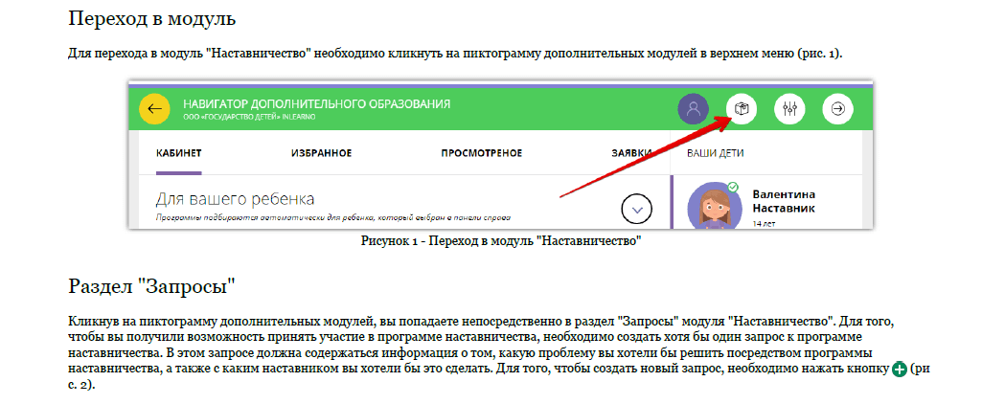
- Вы попадаете в раздел «Запросы» модуля «Наставничество».
Для того, чтобы ребенок получил возможность принять участие в программе наставничества, необходимо создать ЗАПРОС.
Для того, чтобы создать ЗАПРОС необходимо нажать на знак « +».
В запросе должна содержаться информация о том, какую проблему необходимо решить посредством программы наставничества, а также с каким наставником хотели бы это сделать.

Постарайтесь описать проблему максимально подробно, но при этом тезисно и коротко. От того, насколько понятно и доступно вы напишите свой запрос, зависит скорость его обработки и эффективность предложенных куратором решений. Если описание слишком длинное или сложное, вы можете приложить файл, в котором будут описаны все подробности запроса.
Примеры запросов:
НАЗВАНИЕ ЗАПРОСА: | ЗАПРОС:
-тележурналистика | - Помощь в разработке стенд апа;  - сопровождение ребенка в ходе подготовки конкурсной работы
- творческое развитие | - развитие soft skils компетенций (умение ставить цель, планировать, работать с информацией, анализировать результаты..)
- вокал | - развитие творческих способностей ребенка через участие в конкурсе;  - помощь в отработке вокального номера
- чирлидинг | - помощь в выполнении и отработке сложных гимнастических элементов чирлидинга

4. Затем необходимо заполнить поля в отношении наставника /ученик/ студент/ и предпочтительное время встреч /
После нажатия кнопки «Опубликовать» запрос создается в модуле «Наставничество», и куратор наставнической деятельности получает возможность начать работу с ним. Все созданные вами запросы сохраняются в личном кабинете и выводятся в виде списка с указанием статуса каждого запроса.
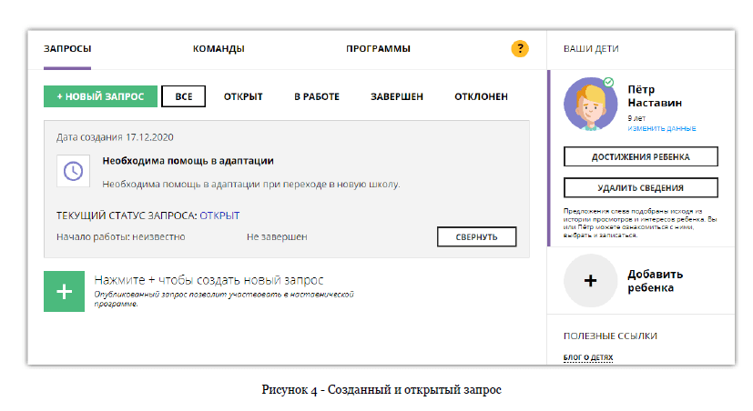
Ждем ваших запросов!

